Муниципальное бюджетное общеобразовательное учреждение
«Центр Образования № 19» дошкольное подразделение

Конспект НОД
по программе «Здравствуй, музей!»
в средней группе «Б»
по теме:
Юрий Алексеевич Васнецов – художник, живописец, график, иллюстратор, театральный художник
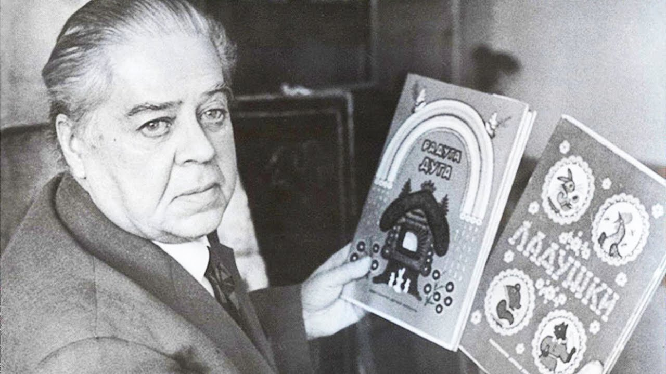

Составила:
Голышева Т.Б.

Тула,2023
Программное содержание. Познакомить детей с творчеством Ю. Васнецова, рассказать что он иллюстрировал (стихи, потешки, прибаутки, сказки). Обратить внимание на особенность его рисунков – нарядность, сказочность, декоративность. Познакомить с иллюстрациями Ю. Васнецова к русским потешкам. Учить соотносить потешки с рисунками. Вызвать у детей интерес к творчеству художника, эмоциональный отклик на его рисунки, желание их рассматривать, высказывать своё отношение к ним, побуждать использовать в речи образные выражения.
Материалы и оборудование. Книги иллюстрированные Ю. А. Васнецовым, портрет Ю. А. Васнецова, экран для показа слайдов, книжка с потешками и иллюстрациями к ним, шапочки для хороводной игр, игры-драматизации, мешочек.
Предварительная работа. Чтение и заучивание потешек, рассматривание книжных иллюстраций, обыгрывание текстов, проведение хороводной игры «Заинька».
Ход занятия. Дети заходят в группу, где организована выставка книг иллюстрированных Ю. А. Васнецовым. Воспитатель вместе с детьми рассматривает книги, иллюстрации.
- Посмотрите, какие книги на нашей выставке. Здесь и знакомые нам сказки «Три медведя» Л. Толстого, «Краденое солнце» К. Чуковского, русские народные сказки «Волк и козлята», «Лиса и заяц», а также книжки с потешками, небылицам, песенкам.
- Скажите, пожалуйста, а как называются картинки в книгах? (иллюстрации)
- Правильно, иллюстрации. А рисуют их художники-иллюстраторы. И все иллюстрации к этим книгам нарисовал художник-иллюстратор Юрий Алексеевич Васнецов. (слайд №1)
- Посмотрите на его иллюстрации. Какие они по цвету? (яркие, красочные)
- А какие они по характеру? (весёлые, смешные)
- Кого рисовал художник Юрий Васнецов? (животных, растения)
- Посмотрите, как одеты его герои, как ходят. Что о них можно сказать? (они как люди ходят на двух ногах, одеты, живут в домах)
- Во что одеты животные? (рубашки, юбки, фартуки, шубки, бантики)
- Вот какой необыкновенно красивый, нарядный, сказочный мир создал художник Юрий Васнецов!
За портьерой слышится тихое мяуканье. Появляется Кот Мурыч, грустный и печальный.
Воспитатель: - Здравствуй, Кот Мурыч! Почему ты такой грустный?
Кот Мурыч: - Мне грустно, потому что мне не с кем поиграть…
Воспитатель: - Не расстраивайся, мы поиграем с тобой. Ребята, давайте скажем Коту Мурычу ласковые слова (дети гладят кота, говорят ему ласковые слова). Кот Мурыч, а где твои друзья?
Кот Мурыч: - Ушли в вот эту книжку (показывает книжку «Ладушки», открывает на странице с иллюстрацией к потешке «Кисонька-Мурысонька»). Это Кисонька-Мурысонька, моя знакомая кошечка.
Воспитатель: - Кот Мурыч, книжка твоя небольшая, а ребяток много, они ничего не увидят. Но ничего я тебе помогу. Книжка то волшебная (воспитатель дует на страницу и иллюстрация к потешке «Кисонька-Мурысонька» появляется на экране). (слайд №2)
Воспитатель: - Смотрите, картинка стала большой. Какая красивая Кисонька-Мурысонька на ней изображена. Кот Мурыч, а ребятки знают потешку про твою знакомую кошечку (ребенок читает потешку).
- Куда пошла кисонька?
- Что она там делала?
- Что из муки пекла?
Воспитатель: - Посмотрите, какая кисонька нарядная! Как она одета? Куда складывает прянички? Кого встретила кисонька? Как одета зайчиха? Зачем ей палочка? Как украшена мельница?
Воспитатель снова открывает книжку, дует на страницу с потешкой «Заинька». На экране появляется иллюстрация к потешке (слайд № 3).
Воспитатель: - Посмотрите на картинку внимательно и покажите, как заинька пляшет. Одной лапкой подбоченился, а в другой необыкновенный букет цветов держит. Как одет зайка? (нарядно, курточка с узорами, сапожки тоже с узорами) А какие ушки у зайки? (длинные) Что еще есть у зайчика? (усы, носик, глазки, маленький хвостик). Что еще нарисовал художник? (цветочки нарядные растут, голубенькие, солнышко круглое, с лучами) Вот какая нарядная страничка, розовая, красивая. Интересно придумал художник.
Воспитатель: - А сейчас мы попляшем под песенку «Заинька».
Проводится хороводная игра «Заинька».
Воспитатель дует на следующую страницу и на экране появляется иллюстрация к потешке «Мыши» (слайд №4).
Кот Мурыч: - Посмотрите ребята, это мой друг кот Василий опять спит.
Воспитатель: - Скажите, ребята, где спит кот? (на лежанке) Какой он? (большой, черный, усатый, хвостатый) Посмотрите внимательно – спит ли он? (глаз открыт) Ах, хитрый, притворщик! И коготки спрятал. А что у него под головой? (подушка) А накрыт он чем? (красивым зеленым одеялом с оборочками) Чтобы забираться на лежанку кот лесенку пристроил. А кто это вокруг водит хоровод? (мыши) Сколько их? (много) Какие они? (маленькие, все одеты) А что в середине хоровода лежит? (яблоко) Как вы думаете, кто его положил на пол? Это кот придумал, мышек подманивает. Вот как много интересного придумал художник Васнецов. Страничка вся красная – жарко в комнате, натоплено. А на улице зима, холодно. Вон и в окошке летят снежинки. И комнатка какая красивая. На стене, чей портрет в красивой рамочке? (петушка) А под ним красный нарядный стул.
Воспитатель: - А сейчас я предлагаю вам поиграть в игру «Угадай-ка». Я буду читать потешки, отрывки из сказок, а вы будете подбирать к ним иллюстрации (на доске заранее весят иллюстрации Ю. Васнецова).
Воспитатель: Следующее задание будет по подгруппам. Одна подгруппа будет собирать разрезные картинки - иллюстрации Ю.Васнецова, а другая раскрашивать картинки иллюстрации, а третья подгруппа рисовать иллюстрации.
Работа по подгруппам.
Кот Мурыч: - Молодцы, ребятки. И потешки вы знаете, и плясать умеете, все задания выполнили. Хочу вам за это подарить мою волшебную книгу с чудесными иллюстрациями, которые нарисовал художник Юрий Васнецов.
Воспитатель: - Спасибо, Кот Мурыч. Ждем тебя в гости к нам ещё раз.
Ребята, я предлагаю собрать в этот волшебный мешочек все самое интересное, что было на сегодняшнем занятии.
Рефлексия «Волшебный мешочек»

